Styrelsens förslag

Styrelse för säsongen 26/27
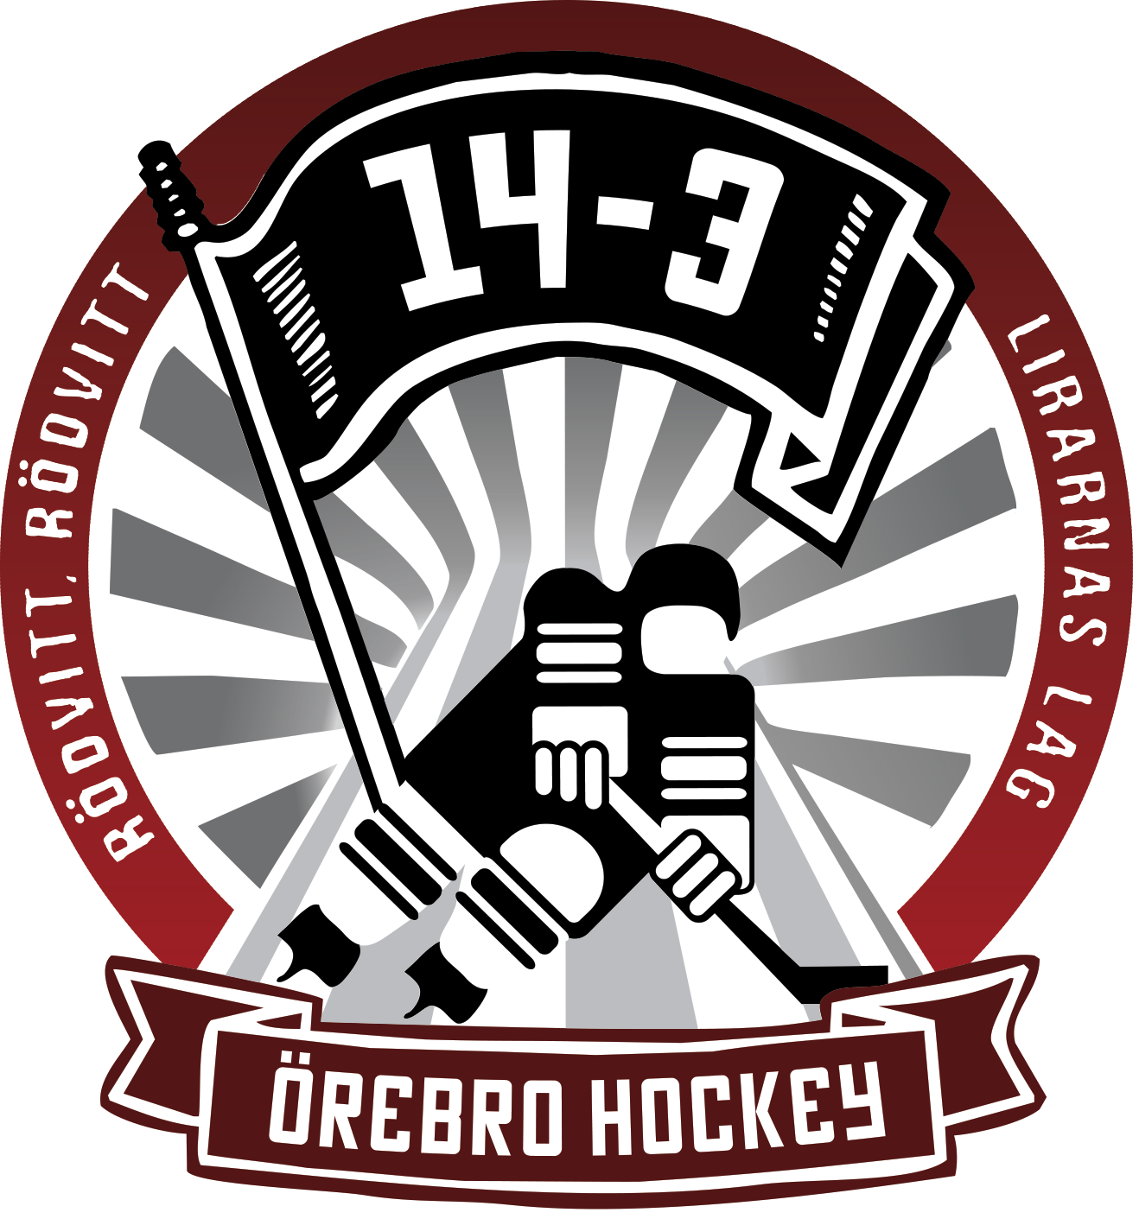

Nyval:
Ordförande: Kajsa Eklind
Ledamot: Carl Karlsson, Ann Nielsen, Eva Olsson

Kvarvarande ett år:
Ledamot: Jan Larsson, Vilmer Blomqvist, Peter Marbrink

